Министерство образования и науки Калужской области

Государственное автономное профессиональное образовательное учреждение

Калужской области

«Людиновский индустриальный техникум»

Методические рекомендации

по выполнению практических работ

по ПМ.02.Проверка и наладка электрооборудования

МДК.02.02 Контрольно-измерительные приборы

по профессии

13.01.10. Электромонтер по ремонту и обслуживанию электрооборудования
(по отраслям)

Людиново, 2017г.

Методические рекомендации разработаны в соответствии с рабочей программой ПМ.02.Проверка и наладка электрооборудования, МДК.02.02 Контрольно-измерительные приборы утверждены зам. директора по УПР

Утверждено:
Заведующая по учебной работе:
____________ О.Е. Селиверстова
31.08.2017г

Рассмотрены и одобрены на заседании цикловой комиссии

профессиональных дисциплин технического профиля

Протокол № 1 от 31.08.2017г

Председатель ЦК ______________ Н.И. Хрычикова

Составил: преподаватель спец. дисциплин ______________ Е.Г. Петухова

Содержание
№ п/п | Темы работ | Часы | Страницы
 | Практическое занятие №1  Тема: Изучение работы измерительных приборов электромагнитной системы | 2 | 4-5
 | Практическое занятие №2.  Тема: Изучение работы измерительных приборов электродинамической системы | 2 | 6-7
 | Практическое занятие №3  Тема: Изучение принципа работы электросчетчиков | 2 | 8-9
 | Практическое занятие №4.  Тема: Определение погрешности измерений | 2 | 10-12
 | Практическое занятие № 5.  Тема: Определение мощностей по показаниям приборов | 2 | 13-14
 | Практическое занятие №6  Тема: Изучение работы измерительных трансформаторов | 2 | 15-16
 | Практическое занятие № 7.  Тема: Исследование и применение электронно-лучевого осциллографа | 2 | 17-21
 | Практическое занятие №8.  Тема: Изучение работы приборов выпрямительной системы | 2 | 22-25
Итого : 16 час.

Практическое занятие № 1
Тема: Изучение работы измерительных приборов электромагнитной системы
Цель работы: овладеть навыками и умениями при работе приборов для электромагнитной системы
Материалы, оборудование: амперметр, вольтметр.
Основные теоретические сведения
Электромагнитная система. Принцип действия электромагнитной системы основан на взаимодействии катушки с ферромагнитным сердечником. Ферромагнитный сердечник втягивается в катушку при любой полярности протекающего по ней тока. Это обусловлено тем, что ферромагнетик располагается в магнитном поле катушки так, что поле усиливается. Следовательно, прибор электромагнитной системы может работать на переменном токе. Однако электромагнитные приборы являются всё-таки низкочастотными, так как с ростом частоты сильно возрастает индуктивное сопротивление катушки.

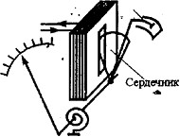
Достоинствами приборов электромагнитной системы являются простота конструкции, способность выдерживать значительные перегрузки, возможность градуировки приборов, предназначенных для измерений в цепях переменного тока, на постоянном токе. К недостаткам приборов этой системы можно отнести большое собственное потребление энергии, невысокую точность, малую чувствительность и сильное влияние магнитных полей.
На практике применяют амперметры электромагнитной системы с пределами измерения от долей ампера до 200 А, и вольтметры — от долей вольта до сотен вольт. Основное использование в виде щитовых и лабораторных переносных низкочастотных амперметров и вольтметров (f = 0 … 5 кГц).Класс точности 0,5 … 2,5,потребляемая мощность Рсоб =1 … 6 Вт.
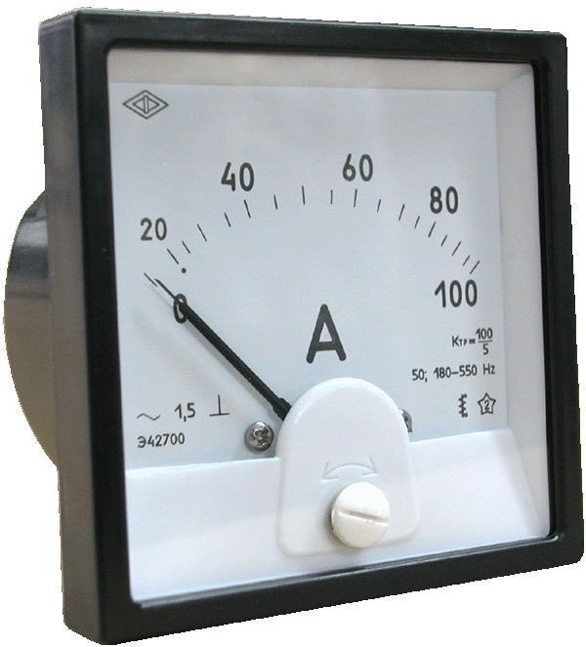
Порядок выполнения работы:
1. Ознакомиться с оборудованием
2. Изучить устройство прибора.
3. Изучить правила эксплуатации.
4. Составить отчет
5. Ответить на контрольные вопросы.
Содержание отчета:
1. Название и цель работы.
2. Оборудование для выполнения лабораторной работы
3. Описать устройство прибора.
4. Достоинства и недостатки приборов данной системы.
5. Выводы по работе.
6. Ответить на контрольные вопросы.
Контрольные вопросы:
1. Какие классы точности приборов существуют?
2. Что указывается на шкале прибора?
3. Что такое характеристика прибора?
4. Выбор типа прибора.

Практическое занятие № 2
Тема: Изучение работы измерительных приборов электродинамической системы
Цель работы: приобрести навыки и умения при работе с измерительными приборами электродинамической системы
Материалы, оборудование: приборы электродинамической системы
Основные теоретические сведения
Электродинамическая система — измерительный механизм содержит две измерительные катушки: неподвижную и подвижную. Принцип действия основан на взаимодействии катушек, электромагнитные поля которых взаимодействуют в соответствии с формулой:
cos 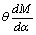,
где Mвр — вращающий момент; I1 — ток через неподвижную катушку;I 2 —
ток через подвижную катушку; — фазовый сдвиг между синусоидальными токами; М— коэффициент взаимной индуктивности катушек.
На основе электродинамического механизма в зависимости от схемы соединения обмоток могут выполняться вольтметры, амперметры, ваттметры. Достоинством электродинамических вольтметров и амперметров является высокая точность на переменном токе. Предел основной приведенной погрешности может быть 0,1.. .0,2 %, что является наилучшим достижимым показателем для измерительных приборов переменного тока. По другим показателям электродинамические приборы близки к электромагнитным. Электродинамические приборы используются как образцовые лабораторные низкочастотные высокого класса точности измерительные приборы.
Класс точности 0,1 … 0,2,потребляемая мощность Рсоб = 1 Вт., частотный диапазон 0 … 5кГц.
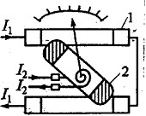
1 - неподвижная катушка
2 - подвижная катушка
Порядок выполнения работы:
1. Ознакомиться с оборудованием
2. Изучить устройство прибора.
3. Изучить правила эксплуатации.
4. Составить отчет
5. Ответить на контрольные вопросы.
Содержание отчета:
1. Название и цель работы.
2. Оборудование для выполнения лабораторной работы
3. Описать устройство прибора.
4. Достоинства и недостатки приборов данной системы.
5. Выводы по работе.
6. Ответить на контрольные вопросы.
Контрольные вопросы:
1. Какие классы точности приборов существуют?
2. Что указывается на шкале прибора?
3. Что такое характеристика прибора?
4. Выбор типа прибора.

Практическое занятие № 3
Тема: Изучение принципа работы электросчетчиков
Цель работы: изучение принципа работы электросчетчиков.
Материалы, оборудование: счетчики однофазные и трехфазные
Основные теоретические сведения
Счетчик электроэнергии является прибором, реагирующим не только на значение энергии, но и на направление ее передачи. Поскольку измеряемая электроэнергия пропорциональна мощности нагрузки, то в дальнейшем мы будем оперировать понятием «направление мощности».
При наличии у потребителя компенсирующих устройств направления активной и реактивной мощности могут быть, противоположными. Однако в большинстве случаев учет реактивной энергии, отдаваемой потребителем в сеть, не производится.
В замкнутых сетях направления активной и реактивной мощности могут быть различными и изменяющимися в зависимости от режима работы. Диск счетчика должен вращаться только в направлении, указанном стрелкой, так как в противном случае показания счетчика будут уменьшаться. Поэтому в таких сетях необходимы счетчики со стопорами, причем по два - для каждого вида энергии. Заметим, что направление мощности от шин в линию принято считать положительным, а от линии к шинам отрицательным
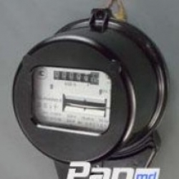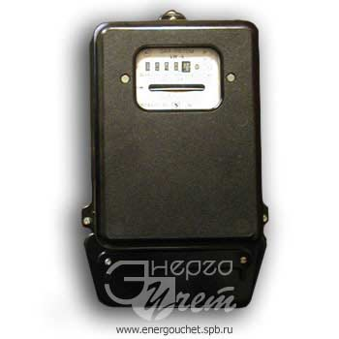

Виды современных электросчетчиков
Чтобы разобраться в существующих классах точности, следует понять, что в зависимости от принципа работы существует 2 основных вида бытовых счетчиков: электронные и индукционные.
Индукционные счетчики электроэнергии отличаются большим сроком эксплуатации, но имеют очень высокий показатель погрешности — 2.0. Кроме того, он увеличивается в тот момент, когда напряжение в сети становится минимальным. Обычно это ночное время.
Более современным считается электросчетчик. Он имеет электронную «начинку» — микросхемы, а потому показывает более точные данные, с более низким процентом погрешности. Кроме того, подобные агрегаты способны сохранять показания, а снять их можно не находясь в непосредственной близости от прибора.
Порядок выполнения работы:
1. Ознакомиться с оборудованием
2. Изучить устройство прибора.
3. Изучить правила эксплуатации.
4. Составить отчет
5. Ответить на контрольные вопросы.
Содержание отчета:
1. Название и цель работы.
2. Оборудование для выполнения лабораторной работы
3. Описать устройство прибора.
4. Достоинства и недостатки приборов данной системы.
5. Выводы по работе.
6. Ответить на контрольные вопросы.
Контрольные вопросы:
1. Какие классы точности приборов существуют?
2. Что указывается на шкале прибора?
3. Что такое характеристика прибора?
4. Выбор типа прибора.

Практическое занятие № 4
Тема: Определение погрешности измерений
Цель работы: приобрести навыки определения погрешности измерительных приборов.
Материалы, оборудование: амперметр, ваттметр, вольтметр.
Основные теоретические сведения
Технические характеристики средства измерения отражаются все основные его свойства (погрешность, чувствительность, габариты, масса и т.д.). Технические характеристики средств измерений, влияющие на результаты и погрешности измерений, называют метрологическими характеристиками.
Основными метрологическими характеристиками любого электроизмерительного прибора и устройства являются класс точности или предел допускаемой основной погрешности. Для большинства типов приборов в стандартах на конкретные виды приборов устанавливается в качестве основной характеристики класс точности.
Пределы допускаемых основных и дополнительных погрешностей устанавливаются в виде абсолютных, относительных или приведенных погрешностей.
Абсолютная погрешность Δ прибора есть разность между показателем прибора Х_{П} и истинным значением Х измеряемой величины, т.е.: Δ= Х_{П} – Х.
Точность измерения оценивается обычно не абсолютной, а относительной погрешностью – выраженной процентным отношением.
Относительная погрешность δ прибора представляет собой отношение абсолютной погрешности к истинному значению измеряемой величины. Относительная погрешность, обычно выражаемая в процентах, равно:
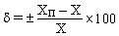.
Для оценки точности электроизмерительных приборов служит приведенная погрешность.
Приведенная погрешность γ прибора есть выраженное в процентах отношение абсолютной погрешности к нормирующему значению Х_{N}:
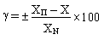.
Класс точности у различных средств измерений может выражаться одним числом или дробью.
В зависимости от способа, который используется для сравнения измеряемой величины с единицей измерения, электроизмерительные приборы подразделяются на приборы непосредственной оценки (вольтметр) и приборы сравнения, служащие для сравнения измеряемой величины с известными, которые иногда монтируются в прибор (мост для измерения сопротивления).
Порядок выполнения работы:
1. Ознакомиться с оборудованием
2. Определить класс точности каждого прибора
3. Дать характеристику приборам.
4. Составить отчет
5. Ответить на контрольные вопросы.
Задания
1. Определить для вольтметра с пределом измерения 30 В класса точности 0,5 относительную погрешность для точек 5, 10, 15, 20, 25 и 30 В и наибольшую абсолютную погрешность прибора.
2. Вольтметр с пределом измерения 7,5 В и максимальным числом делений 150 имеет наибольшую абсолютную погрешность 36 мВ. Определить класс точности прибора и относительную погрешность в точках 40, 80, 90, 100 и 120 делений.
3. Миллиамперметр с пределом измерения 300 мА и максимальным числом делений 150 был поверен в точках 20, 40, 60, 80, 100, 120, 140 и 150 делений. Образцовый прибор дал следующие показания (мА): 39,8; 80,1; 120,4; 159,7; 199,5; 240; 279,6; 300,3. Определить класс точности прибора и построить для него график поправок 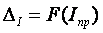.
4. Амперметр класса точности 1,5 имеет 100 делений. Цена каждого деления 0,5 А. Определить предел измерения прибора, наибольшую абсолютную погрешность и относительную погрешность в точках 10, 30, 50, 70 и 90 делений.
5. При поверке амперметра с пределом измерения 10 А класса точности 0,5 относительная погрешность на отметке 2 А составила
4,5 %. Определить соответствует ли прибор указанному классу точности, если абсолютная погрешность в этой точке имеет наибольшее значение.
.6. Милливольтметр магнитоэлектрической системы класса точности 0,5 с пределами измерений 3; 1,5; 0,6; 0,3; 0,15 В имеет максимальное число делений 150. Определить для каждого предела наибольшее и наименьшее значения измеряемых напряжений в точке, соответствующей 40 делениям.
7. Определить класс точности микроамперметра с двусторонней шкалой и пределом измерения 100 мкА, если наибольшее значение абсолютной погрешности получено на отметке 40 мкА и равно 1,7 мкА. Определить относительную погрешность прибора для этого значения.
8. Предел измерения микроамперметра на 150 мкА должен быть расширен до 15 А. Определить сопротивление шунта, если его внутреннее сопротивление Ом. Определить также класс точности прибора, если наибольшее значение абсолютной погрешности амперметра 100 мА.
.9. Для расширения предела измерения амперметра с внутренним сопротивлением = 0,5 Ом в 50 раз необходимо включить шунт. Определить сопротивление шунта, ток полного отклонения прибора и максимальное значение тока на расширенном пределе, если падение напряжения на шунте = 75 мВ.
10. Амперметр с внутренним сопротивлением = 0,015 Ом и пределом измерения 20 А имеет шунт сопротивлением 0,005 Ом. Определить предел измерения амперметра с шунтом, а также ток в цепи, если его показание равно 12 А.
11. Магнитоэлектрический прибор с сопротивлением 10 Ом и током полного отклонения 7,5 мА может быть использован в качестве амперметра на 30 А. Определить сопротивление шунта.
12. Амперметр с наружным шунтом = 0,005 Ом рассчитан на предел измерения 60 А, его внутреннее сопротивление =15 Ом. Определить ток полного отклонения измерительной катушки прибора.
.13. Амперметр класса точности 1,5 с пределом измерения 100 А имеет наружный шунт сопротивлением = 0,001 Ом. Определить сопротивление измерительной катушки прибора, если ток полного отклонения = 25 мА. Определить также наибольшую абсолютную и относительную погрешности измерения следующих значений токов: 20, 30, 50, 75, 80 А. Определить наибольшую потребляемую амперметром мощность.
14. Милливольтметр с пределом измерения 75 мВ и внутренним сопротивлением = 25 Ом имеет 150 делений шкалы. Определить сопротивление шунта, чтобы прибором можно было измерить предельное значение тока 30 А. Определить цену деления в обоих случаях.
.15. Имеется многопредельный амперметр. При шунтирующем множителе n = 100 амперметр имеет предел 2,5 А и падение напряжения на его зажимах при токе полного отклонения U_{ном} = 75 мВ. Определить сопротивления шунтов и пределы измерения прибора при следующих коэффициентах шунтирования: 200, 300, 1000, 2000, 3000, 4000 и 5000.
.16. Микроамперметр с пределом измерения 1000мкА и внутренним сопротивлением r_{А} = 300 Ом необходимо использовать в качестве вольтметра на предел 30 В. Определить добавочное сопротивление.
.17. Миллиамперметр с пределом измерения 750 мВ необходимо переделать в многопредельный вольтметр с пределами 7,5; 15; 75;
150 В. Добавочное сопротивление на пределе 7,5 В составляет 1350 Ом. Определить добавочное сопротивление и ток полного отклонения прибора.
.18. У вольтметра электродинамической системы с пределом U₁ = 300 В и внутренним сопротивлением r_{в}=30 кОм необходимо расширить предел до 1500 В. Определить добавочное сопротивление вольтметра и максимальную потребляемую мощность на основном и расширенном пределах.
19. Предел измерения вольтметра электромагнитной системы составляет 7,5 В при внутреннем сопротивлении r_{в} = 200 Ом. Определить добавочное сопротивление, которое необходимо включить для расширения предела измерения до 600 В.
20. Для измерения напряжения источника U_{ист} = 350 В использовали два последовательно включённых между собой вольтметра на пределы измерений 300 и 150 В и с внутренним сопротивлением соответственно 7 и 3 кОм. Определить показания приборов, максимальную абсолютную и относительную погрешности измерения, если приборы имеют класс точности 0,5.
21. Напряжение источника измеряется двумя последовательно включёнными вольтметрами с пределами измерений 100 и 75 В и классами точности 1,0 и 1,5. Показания приборов следующие: U₁ = 78, U₂ = 67 В. Определить соответствует ли измерение заданной точности 1,5 %.
.22. Определить сопротивление резистора R_{x} (рис. 8) для двух случаев: а) без учёта внутреннего сопротивления вольтметра; б) с учётом его. Показания вольтметра и амперметра при этом следующbе: U = 75 В, I = 2,5 А. Внутреннее сопротивление вольтметра r_{в} = 5 кОм.

Практическое занятие № 5
Тема: Определение мощностей по показаниям приборов
Цель работы: приобрести навыки определения мощности сети.
Материалы, оборудование: вольтметр, амперметр, ваттметр.
Основные теоретические сведения
Электрическая мощность — физическая величина, характеризующая скорость передачи или преобразования электрической энергии. При изучении сетей переменного тока, помимо мгновенной мощности, соответствующей общефизическому определению, вводятся также понятия активной мощности, равной среднему за период значению мгновенной, реактивной мощности, которая соответствует энергии, циркулирующей без диссипации от источника к потребителю и обратно, и полной мощности, вычисляемой как произведение действующих значений тока и напряжения без учёта сдвига фаз.
Ваттметр снабжен двумя измерительными элементами в виде двух катушек: последовательной и параллельной. По первой катушке течет ток, пропорциональный нагрузке, а по второй — пропорциональный напряжению в сети. Угол поворота подвижной части электродинамического ваттметра пропорционален произведению тока и напряжения в измерительных катушках:
α = k I U = k P
Схема включения ваттметра
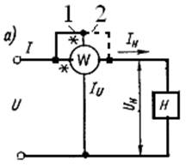
При отсутствии ваттметра мощность определяется путем вычисления показателями вольтметра и амперметра.
Порядок выполнения работы:
1. Ознакомиться с оборудованием
2. Определить мощность сети при максимальной нагрузке.
3. Определить ток протекающий по двигателю, используя паспортную мощность.
4. Составить отчет
5. Ответить на контрольные вопросы.
Содержание отчета:
1. Название и цель работы.
2. Оборудование для выполнения лабораторной работы
3. Определение мощности всей нагрузки сети.
4. Выводы по работе.
5. Ответить на контрольные вопросы.
Контрольные вопросы:
1. Что такое мощность, единицы измерения?
2. Как определяется мощность в однофазных сетях?
3. Как определяется мощность в трехфазных сетях?
4. Для чего необходимо знать мощность потребителя?
5. Выбор вводных кабелей по нагрузке.

Практическое занятие № 6
Тема: Изучение работы измерительных трансформаторов
Цель работы:: приобрести навыки работы с измерительными трансформаторами
Методические указания
Оборудование: измерительный трансформатор.
2. Проверить полярность выводов первичной и вторичной обмоток.

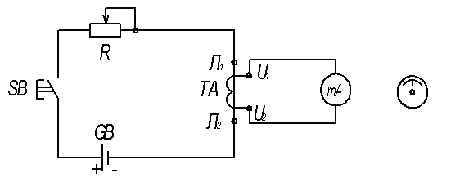
Рис. 6.4.1. Схема испытания трансформаторов тока при проверке полярности выводов
Проверка однополярности выводов первичной и вторичной обмоток ТТ производится по схеме рис. 6.4.1. В схеме испытаний используются: аккумулятор или сухая батарея на напряжение 6 В, магнитоэлектрический поляризованный прибор, направление отклонения подвижной системы которого зависит от направления тока в его обмотке (миллиамперметр с двусторонней шкалой) и кнопка SB.
Зная, что положительному направлению тока в первичной цепи (от зажима Л₁ к зажиму Л₂) соответствует направление тока во вторичной обмотке от конца (зажим И₂) к началу (зажим И₁), можно по направлению отклонения стрелки прибора определить однополярные выводы обмоток ТТ. Направление отклонения стрелки прибора фиксируется в момент замыкания кнопки, когда вследствие переходного процесса во вторичной цепи трансформатора тока по правилу Ленца индуктируется ток. Например, если в момент замыкания рубильника стрелка прибора при указанной полярности источника и прибора отклонится вправо (момент положительный), направление тока в обмотке прибора будет слева направо, а во вторичной обмотке трансформатора, наоборот, справа налево. Таким образом, правый зажим прибора укажет конец вторичной обмотки И₂, а левый – ее начало И₁. При размыкании рубильника стрелка прибора при тех же условиях отклонится влево, так как направление индуктированного тока изменится на противоположное.
Произвести проверку полярности выводов всех ТТ, установленных на стенде.

Снять характеристики намагничивания U₂ = f(I_{нам}) для всех трансформаторов тока, установленных на стенде. Для получения характеристик произвести измерения при шести-восьми значениях тока. Напряжение и ток увеличивать до насыщения магнитопровода, когда небольшое повышение напряжения вызывает резкое увеличение тока.
Результаты измерений записать в таблицу 6.1. Построить кривые намагничивания для всех трансформаторв, построение выполнить в одном масштабе для всех кривых.
Сделать вывод об исправности и однотипности трансформаторов тока.
Порядок выполнения работы:
1. Ознакомиться с оборудованием
2. Определить мощность сети при максимальной нагрузке.
3. Определить ток протекающий по двигателю, используя паспортную мощность.
4. Составить отчет
5. Ответить на контрольные вопросы.
Содержание отчета:
- Цель работы.
- Паспортные данные трансформаторов тока, установленных в лаборатории (на стенде).
- Схемы включения трансформаторов тока.
- Схемы для испытания трансформаторов тока.
- Результаты измерений.
- Анализ результатов измерений.
Контрольные вопросы
1. Каковы особенности конструкций трансформаторов тока?
2. В каком режиме работает трансформатор тока?
3. Какие погрешности вносят трансформаторы тока в измерения?
4. Что такое класс точности трансформатора тока? Какие классы точности Вы знаете?
5. Для чего заземляют вторичные обмотки трансформатора тока?
6. Почему нельзя допускать работу трансформатора тока в режиме холостого хода?
7. С какой целью снимаются вольт-амперные характеристики трансформаторов тока?
8. Какие схемы соединения трансформаторов тока Вы знаете?
9. На какие первичные и вторичные токи выпускаются трансформаторы тока?
10. Как определить расчетную длину проводов, соединяющих приборы с трансформаторами тока при различных схемах соединения трансформаторов?

практическое занятие № 7

Тема: Исследование и применение электронно-лучевого осциллографа
Цель: приобрести навыки работы с осциллографом
Оборудование и материалы: электронный осциллограф С1-83, соединительные провода, функциональный генератор.
Студент должен знать устройство и принцип работы электронного осциллографа.
Перед выполнением лабораторной работы студент обязан ознакомиться с правилами техники безопасности при работе с осциллографом.
Методические рекомендации.
1. Краткие теоретические сведения
Электронно-лучевые осциллографы – это приборы для визуального наблюдения формы кривой электрических сигналов и измерения их параметров.
Широкое применение осциллографов объясняется рядом их преимуществ: высокой чувствительностью, малым собственным потреблением мощности от измеряемой цепи, широким частотным диапазоном и универсальностью (по видам измерений).
Значения параметров, определяющих метрологические характеристики осциллографов, в зависимости от класса точности, согласно ГОСТ 22737-77 «Осциллографы электронно-лучевые», представлены в табл. 9.1.
Таблица 9.1
Нормы основных погрешностей
электронно-лучевых осциллографов

Основная погрешность измерения | Номера для осциллографов  класса точности
Основная погрешность измерения | 1 | 2 | 3 | 4
Напряжения, % не более  Временных интервалов, % не более | 3  3 | 5  5 | 10  10 | 12  12

Устройство и принцип работы осциллографа
В основу работы электронно-лучевого осциллографа положено управление движением луча электронов воздействием на него исследуемым сигналом. Структурная схема осциллографа изображена на рис. 9.1.

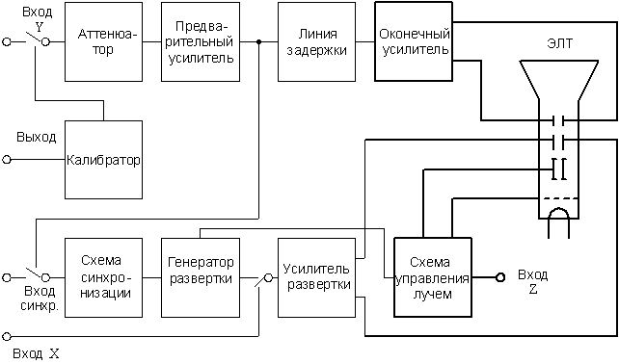
Пилообразное напряжение, вырабатываемое генератором развертки, усиливается до необходимой величины и подаётся на горизонтально-отклоняющие пластины ЭЛТ. В осциллографе предусмотрена возможность поступления внешнего сигнала на усилитель развертки при подаче его на гнездо « Х».
Для получения неподвижного изображения на экране необходимо синхронизировать исследуемое напряжение и напряжение генератора развертки, т. е. добиться условия, чтобы период развертки был равен или кратен периоду исследуемого сигнала. Если период развертывающего напряжения в n раз больше периода исследуемого сигнала, то кривая на экране охватит n периодов. Синхронизация достигается регулированием частоты генератора развёртки.

ХОД РАБОТЫ

1. Подготовьте осциллограф к работе
Установите перед включением прибора органы управления на передней панели в следующие положения:
«ЯРКОСТЬ» – в крайнее левое;
«ФОКУС» – в среднее;
«ВОЛЬТ/ДЕЛ» – 6 дел;
«УСИЛЕНИЕ» – в крайнее правое;
«», »« – в среднее;
«УСИЛИТЕЛЬ Y» – в положение – ;
«СТАБ» – в крайнее правое;
«ВРЕМЯ/ДЕЛ» – 0,5 mS;
«ДЛИТЕЛЬНОСТЬ» – в крайнее правое;
«СИНХРОНИЗАЦИЯ» – в положение «внутр»;
тумблер «СЕТЬ» – выключено.
Соедините осциллограф шнуром с источником питания и тумблером «СЕТЬ» и включите его. При этом должна загореться сигнальная лампа. Отрегулируйте, через 2–3 мин после включения осциллографа, яркость и фокусировку линии развертки.
2. Произведите следующие измерения с помощью осциллографа
Измерение напряжений.
Перед измерением амплитуды исследуемого сигнала необходимо проверить калибровку коэффициента отклонения усилителя.
Установите ручку «ВОЛЬТ/ДЕЛ» в положение <6 дел.>, а ручку «УСИЛЕНИЕ» – вправо до упора. Откалибруйте «Y» в осциллографе при помощи шлица «ЧУВСТ.», расположенного с левой стороны прибора. Изображение амплитуды калибровочного напряжения должно быть равно шести делениям шкалы ЭЛТ.
Для измерения амплитуды исследуемого сигнала надо подать его на вход « ,40pF». Установите ручкой1М «ВОЛЬТ/ДЕЛ» величину изображения от 3 до 7 делений.
Измерение интервалов времени. Для калибровки скорости развертки необходимо выполнить следующие операции:
– установить ручку «ВРЕМЯ/ДЕЛ» в положение 0,5 mS;
– провернуть ручку «ДЛИТЕЛЬНОСТЬ» в крайнее правое положение;
– уложить 10 периодов калибровочного напряжения в 10 делениях шкалы ЭЛТ при помощи шлица «КАЛИБРОВКА ДЛИТЕЛЬНОСТИ х 1», расположенного с правой стороны на боковой стенке;
– перевести тумблер множителя в положение,<х 0,2>, уложить два периода калибровочного напряжения в 10 делениях шкалы при помощи шлица «КАЛИБРОВКА ДЛИТЕЛЬНОСТИ х 0,2».
Установить ». Поставитьизмеряемый временной интервал в центре экрана ручкой « переключатель «ВРЕМЯ/ДЕЛ» и тумблер множителя в такое положение, чтобы измеряемый интервал занимал длину на экране не менее 4-х делений шкалы.
Измеряемый временной интервал определяется произведением трёх величин: длины по горизонтали в делениях, значения величины времени на одно деление шкалы и значения множителя переключателя.
Измерение частоты. Частоту сигнала можно определить, измерив его период 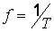, для чего подсчитывают расстояние в делениях целого числа периодов сигнала, укладывающихся близко к 10 делениям шкалы. Например, 8 периодов занимают расстояние 4 деления при длительности развёртки мкс/дел.
Метод фигур Лиссажу позволяет определить частоту путём сравнения измеряемой частоты с эталонной. На вход «Y» подают сигнал измеряемой частоты , а на усилитель канала «Х» напряжение образцовой частоты от генератора. Переключатель вида синхронизации устанавливают в положение «Х»
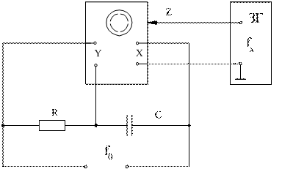
Схема измерения частоты
методом круговой развёртки

Задание.
1. Подготовить осциллограф к работе .
2. Произвести калибровку каналов Х и Y перед соответствующим измерением.
3. Используя источники с прямоугольной и синусоидальной формой сигналов, измерить амплитуду, длительность импульса и частоту не менее трёх сигналов, заданных преподавателем.
Результаты наблюдений занести в табл.1. Табл. 1
Результаты наблюдений и измерений электрических сигналов.
Номер  исследов. | Форма сигнала  с размерами, дел. шкалы | Амплитуда  U_{М}, В | Период  T, сек | Частота  f, Гц
1
2

Содержание отчета
1. Название работы, цель, оборудование, задание.
2. Результаты исследования ( табл. 1)
3. Краткий вывод о применении осциллографа в электронике.
4. Ответы на контрольные вопросы.

Контрольные вопросы
1. Как определяется коэффициент отклонения осциллографа?
2. Перечислите основные структурные звенья схемы осциллографа и их назначение.
3. Назначение генератора развёртки и схемы синхронизации.
4. Как получить на экране осциллографа изображение в виде окружности?

Практическое занятие № 8

Тема: Изучение работы приборов выпрямительной системы

Цель работы: приобрести навыки при работе приборов выпрямительной системы

Приборы и принадлежности: полупроводниковые диоды, соединительные провода, лабораторный трансформатор, электронный осциллограф.

Методические рекомендации

1. Краткие теоретические сведения.Простейшим полупроводниковым прибором является диод
Изучение работы схем выпрямителей.
Выпрямление переменного тока

Основное применение полупроводниковые диоды находят при построении различных выпрямителей - устройств, предназначенных для преобразования переменного тока в постоянный.

Известны несколько различных схем выпрямителей переменного тока, рассмотрим их работу.

Однополупериодная однофазная схема выпрямления

Выпрямленный ток фактически не является постоянным, он пульсирующий. На рис. 1, где показана однополупериодная однофазная схема выпрямления, видно, что через диод Д проходит лишь прямая полуволна тока, обратная же практически не проходит.
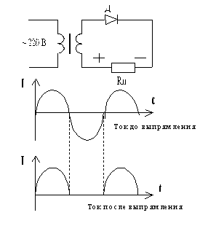

Рис. 1

Двухполупериодная однофазная схема выпрямителя

В двухполупериодном выпрямителе (схема на рис. 2) используются обе полуволны.

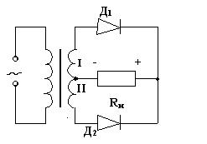

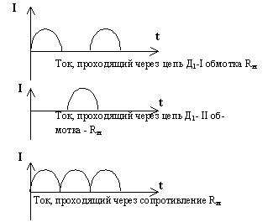

Рис. 2

В первую половину периода полуволна переменного тока проходит через обмотку I трансформатора, диод Д1 и резистор Rн. Второй диод в это время закрыт, т.к. включен навстречу первому. Во вторую половину периода ток идет через обмотку II, диод Д2 (он открылся, так как сменилось направление тока) и сопротивление нагрузки в том же направлении, что и в первом полупериоде.

Диод Д1 в этот момент заперт. Таким образом, частота пульсаций увеличилась вдвое по сравнению с однополупериодным выпрямителем, средний выпрямленный (пульсирующий) ток стал больше, но понадобились две обмотки трансформатора.

Мостовая схема выпрямления

Мостовая схема (рис. 3) дает двухполупериодное выпрямление переменного тока. По сравнению с двухполупериодной однофазной схемой выпрямления в мостовой схеме используется одна обмотка трансформатора, но зато необходимы четыре диода.

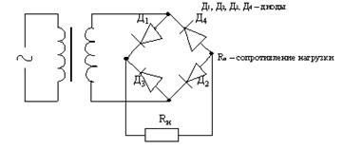

Рис. 3

Ход работы

Собрав поочередно схемы (рис. 4-7), зарисовать соответственно осциллограммы переменного напряжения в сети (рис. 4), в мостовой (рис. 7), однополупериодной (рис. 5), двухполупериодной (рис. 6) схемах выпрямления переменного напряжения.

Провести сравнительный анализ различных схем выпрямления.

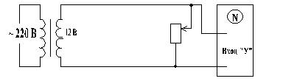

Рис. 4

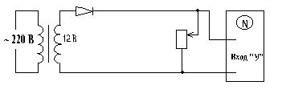

Рис. 5

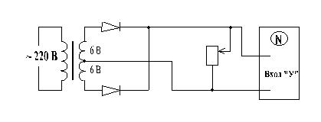

Рис. 6

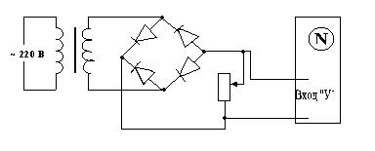

Рис. 7

Содержание отчета
1. Название работы, цель, оборудование, задание.
2. Результаты исследования.
3. Краткий вывод о применении диодов в электронике.
4. Ответы на контрольные вопросы.

Контрольные вопросы

1. Какова цель работы?

2. Какие существуют типы выпрямительных диодов?

3. Начертите принципиальную электрическую схему рабочей установки для изучения выпрямления переменного тока по однополупериодной, двухполупериодной и мостовой схемам.

4. Каков принцип действия полупроводникового диода?

5 Какое отличие имеет выпрямленный ток по однополупери-однойсхеме с помощью лампового и полупроводникового диода?
Список литературы
1. Башарин С.А., Теоретические основы электротехники. Теория электрических цепей и электромагнитного поля. М, ЗАО «КЖИ «За рулем», М., ИЦ «Академия», 2004 год.
2. Евдокимов Ф.Е., Теоретические основы электротехники. М., ИЦ «Академия», 2004 год.
3. Макиенко Н. И. Общий курс слесарного дела. — М.: Высшая школа, 2002 год
4. Соколовский Г.Г., Электроприводы переменного тока с частотным регулированием, учебник. ИЦ «Академия», 2006 год.
5. Никитин Е.М. Краткий курс теоретической механики для ВТУЗов DJVU. М.: Главная редакция физико-математической литературы издательства "Наука", 2001. - 400 с.
6. Шишмарев В.Ю., Средства измерений, учебник. ИЦ «Академия», 2006 год.

